**Дизайн-концепция Центральной библиотеки**

**МБУ «Центральная библиотека Ягоднинского городского округа»**

**Функциональная концепция помещений**

Центральная библиотека занимает часть первого этажа 5-этажного жилого дома. Запланировано преобразование существующего пространства, создание привлекательного облика библиотеки для привлечения как можно большего количества посетителей, создания комфортных и благоприятных условий для их пребывания. Снос/реконструкция перегородок, стен не требуется.

На схеме представлены все зоны и помещения, темным цветом обозначены площади, не принадлежащие библиотеке. Это подъезды жилого дома со стороны двора, а также помещения комитета культуры городского округа (с левого торца здания).

Основные функциональные зоны библиотеки:

– входная зона: два небольших тамбура для изоляции в холодное время года, гардероб для посетителей, рядом – кабинет директора, небольшая кладовка;

– в правом крыле находится отдел обслуживания (для взрослых посетителей): абонемент, читальный зал, два книгохранения, санузел для персонала, запасной выход;

– в левом крыле расположены: отдел комплектования и обработки с зоной для оцифровки фонда, детский отдел, разделенный на младший и старший абонементы, читальный зал;

– между левым и правым крылом находится холл, санузел для посетителей, кабинет бухгалтерии.

Пространство холла часто используется для проведения мероприятий, для этого зона отделена от коридора стеллажами, снабжена столами и удобными посадочными местами, здесь же установлен комплект мультимедийного оборудования для визуализации.

На абонементе отдела обслуживания выделены зоны спокойного чтения и релаксации, выставочная зона; в читальном зале оборудованы компьютеризированные посадочные места с доступом к БД и сети Интернет для пользователей. Читальный зал также используется для проведения мероприятий, встреч с интересными людьми, клубных заседаний, совещаний и семинаров.

В помещении младшего абонемента выделено несколько зон для игр, видео просмотра, групповых занятий, размещен фонд для самых маленьких посетителей. На старшем абонементе базируется основной фонд детской литературы, расставлены стеллажи с посадочными местами для спокойного чтения и выбора книг.

В читальном зале детского отдела находятся места для чтения периодики, групповых занятий школьников, выставочная зона. Складные столы позволят быстро расширить пространство для проведения активных игровых программ и мероприятий других форматов, разместить большое количество детей.

В пространстве библиотеки размещены все необходимые зоны для посетителей и сотрудников. Достигнуто максимально удобное расположение для всех возрастных категорий пользователей, учтен весь действующий и перспективный функционал библиотеки.

**Концепция зонирования**

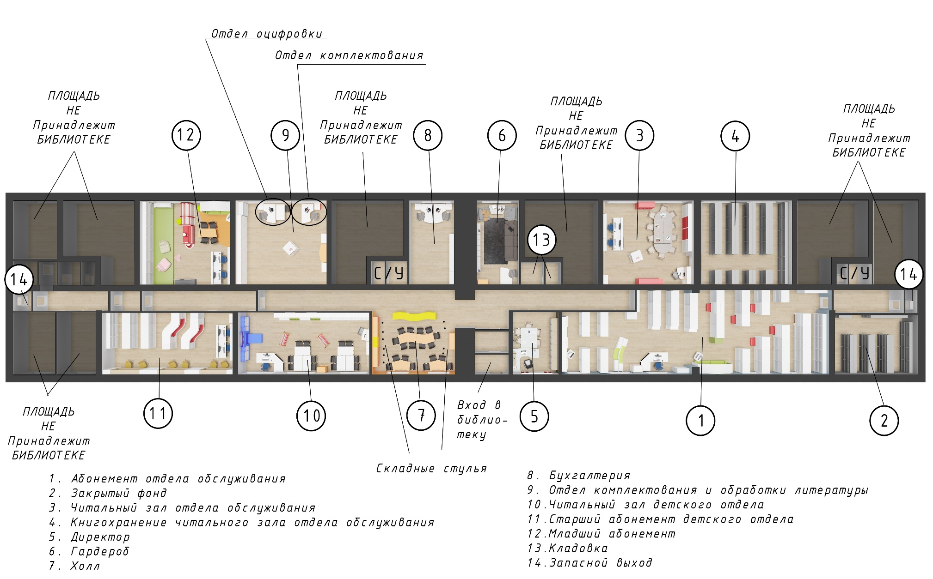

**Чертежный вид**

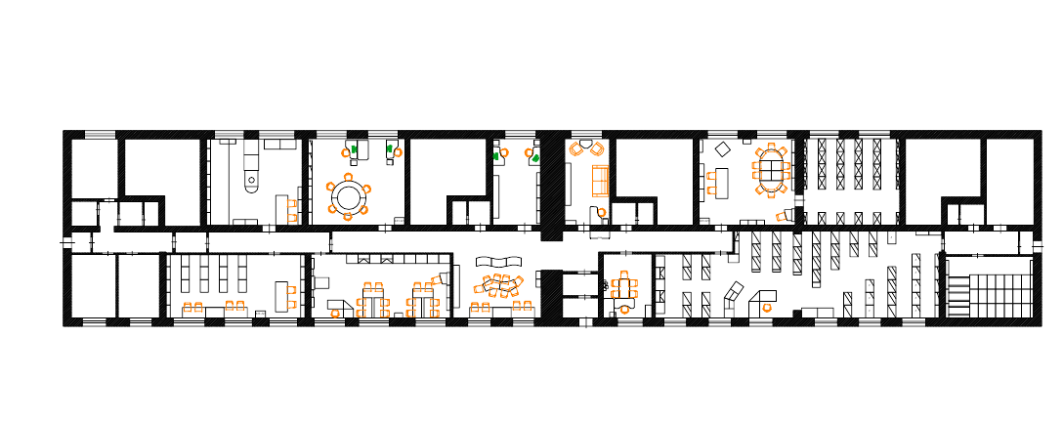

**План расстановки мебели**

**Вид со стороны главного входа**



